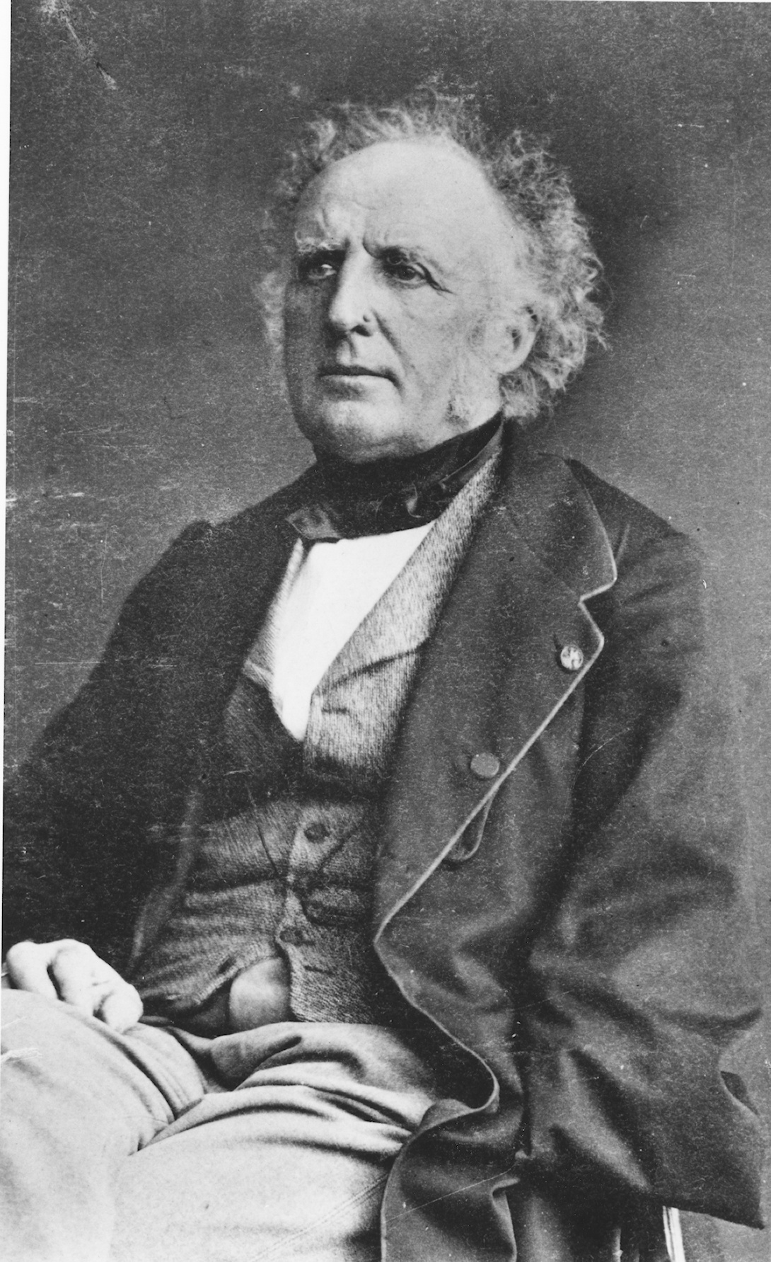
J'ai le plaisir de vous convier à la soutenance de ma thèse de doctorat en histoire et civilisations
dirigée par Mme Marie-Noëlle Bourguet

Entre tradition et innovation : itinéraire d’un marin,
Edmond Pâris (1806-1893)

La soutenance aura lieu le mercredi 8 avril 2015 à 14h
en salle des thèses de l’Université Paris Diderot Paris 7

Le jury sera composé de
Mme Hélène Blais, maître de conférences, Université Paris Ouest-Nanterre La Défense (rapporteur)
Mme Marie-Noëlle Bourguet, professeur émérite, Université Paris-Diderot
Mme Liliane Hilaire-Perez, professeur, Université Paris-Diderot
Mme Sylviane Llinares, professeur, Université de Bretagne Sud
M. Éric Rieth, directeur de recherche émérite, CNRS, Musée national de la Marine (rapporteur)

Géraldine Barron-Fortier  Université Paris Diderot Paris 7  ED 382 EESC, Laboratoire ICT | La soutenance sera suivie d’un pot auquel vous êtes cordialement invité(e).  Merci de confirmer votre présence avant le 1er avril à gbarron76@gmail.com
Résumé
Edmond Pâris est célèbre pour ses collections de plans et de modèles de bateaux traditionnels qui le font reconnaître aujourd’hui comme le père de l’ethnographique nautique ; on sait moins qu’il fut un acteur majeur de la révolution maritime du XIXe siècle qui a fait passer en quelques décennies la flotte de guerre de la voile à la vapeur, de la toile à l’hélice et du canon à la torpille. Une poignée d’officiers a joué un rôle déterminant dans l’accompagnement de ce changement : de solides connaissances scientifiques alliées à un goût pour l’expérimentation ont permis à ces marins d’adapter les concepts des ingénieurs aux spécificités de la navigation maritime ; cette phase de transition technique et organisationnelle, qui s’est essentiellement déroulée entre 1830 et 1860, s’est appuyée sur l’étude des processus, la formation des acteurs et l’adaptation des pratiques qui constituent ce que je propose de qualifier de technologie nautique. Pâris a publié un grand nombre d’articles et d’ouvrages qui lui ont ouvert les portes des principales institutions scientifiques et techniques. L’approche biographique permet de rapprocher ses recherches sur la navigation à la vapeur de l’étude de la construction navale extra-européenne menée au cours de trois campagnes lointaines, toutes composantes qui se trouvent au cœur du projet muséographique de Pâris au musée de Marine du Louvre ; elle met en relief l’importance conjointe du voyage et de l’objet technique bateau dans la carrière comme dans la construction de l’identité savante du marin.

Plan d’accès à la salle des thèses
Hall F, 5ème étage (accès par le hall E, allée paire, ascenseur F), 9 esplanade Pierre Vidal-Naquet ou 10 rue Françoise Dolto 75013 Paris
